Протидія насиллю в сім’ ї

Сім'я **— базова основа первинної соціалізації особи. Саме з родини починається процес засвоєння дитиною суспільних норм і культурних цінностей. Переважно від соціального мікроклімату в сучасній сім'ї, духовного й фізичного становлення в ній дітей залежить успішність розвитку й соціалізації дитини.**

Із Законі України «Про попередження насильства в сім’ ї»:

**Домашнє насильство, або насильство в сім'ї, — це такі дії одного чле­на сім'ї стосовно іншого, які порушують громадянські права та свободи людини, або які призводять до фізичного, психічного чи морального страж­дання.**

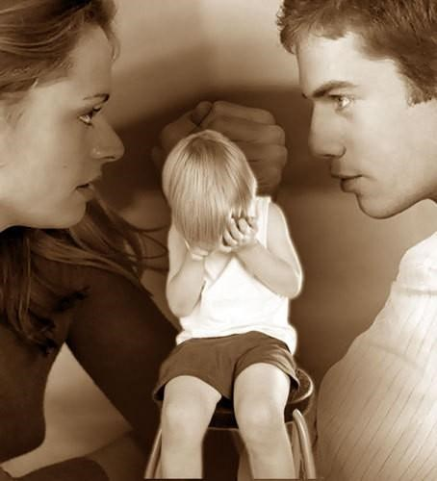

Причин виникнення насильства:

1. **народження першої дитини, що поєднується з незрілістю батьків, низьким їх рівнем освіти;**
2. **неповні сім’ї — наявність лише одного годувальника, що зумовлює погіршення матеріального становища в сім’ї;**
3. **неналежні житлові умови, що викликають додаткову напруженість, яка може спровокувати насильство;**
4. **конфліктні або насильницькі стосунки між членами сім’ї — застосування насильства з метою вирішення сімейних конфліктів;**
5. **сім'ї з невизначеними сімейними ролями і функціями — непослідовними і суперечливими вимогами у вихованні дітей;**
6. **негативне ставлення батьків до соціального оточення та неадекватні очікування стосовно дитини;**
7. **алкоголізм і наркоманія батьків;**
8. **афективні порушення одного з батьків: агресивність, гіперсексуальність, дратівливість, ослаблений контроль за поведінкою, зниження критики;**
9. **нерозвиненість батьківських навичок і почуттів;**
10. **авторитарні методи виховання — покарання розглядається як найефективніший спосіб корекції негативної поведінки дитини.**

Насильством вважається:

* **«Боулінг» — фізичне залякування чи психологічний терор щодо дитини з боку групи її однолітків, спрямовані на те, щоб викликати в неї страх і тим саме підкорити її.**
* 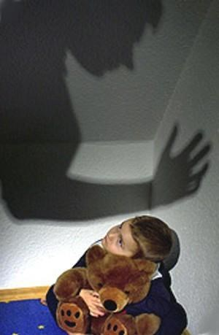**Фізичне насильство — це будь-яке невипадкове завдання ушкоджень.**
* **Сексуальне насильство — це статеві стосунки із застосуван­ням фізичного насилля або використання безпорадного стану по­терпілого для одержання сексуальних задоволень.**

Насильством вважається:

* 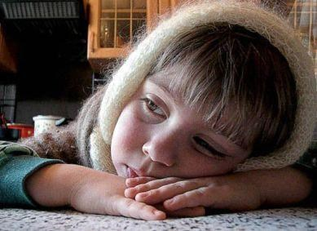**Психологічне насилля — це висловлена або прихована погроза, жорсткий контроль поведінки, відсутність у родині доброзичливої здорової атмосфери, що не сприяє здоров'ю, росту самооцінки дитини, вигадування прізвиськ.**

* **Економічне насилля — полягає в позбавленні коштів або за­бороні працювати чи шукати роботу, переслідування, стеження, залякування, ізоляція від сім'ї та друзів.**

Жертвами насильства в сім’ ї стають:

* **дружина чи чоловік;**
* **неповнолітні діти;**
* **перестарілі батьки чи родичі;**
* **немічні родичі чи інваліди;**
* **прийомні батьки.**

ОСНОВНІ ХАРАКТЕРИСТИКИ

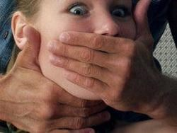НАСИЛЬСТВА

В СІМ'Ї:

* **насильство завжди здійснюється за попереднього наміру;**
* **суть насильства полягає у порушенні прав і свобод конкретної лю­дини;**
* **насильство є таким порушенням прав і свобод людини, що унемож­ливлює її самозахист;**
* **насильство в умовах відсутності самозахисту призводить до певної шкоди**

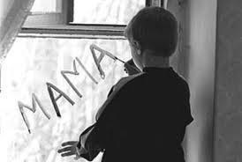Жорстоке поводження з дітьми:

* **Фізичне насильство;**

* **Нехтування;**

* **Сексуальне насильство;**

* **Психологічне (емоційне) насильство.**

Насильство над дітьми можна класифікувати за такими ознаками:

* **залежно від стратегії кривдника: явне та приховане;**
* **за часом: те, що відбувається зараз, і те, що трапилось в минулому;**
* **за тривалістю: одноразове або багаторазове, що триває довгі роки;**
* **за місцем та оточенням: вдома - з боку родичів, в школі - з боку педагогів або дітей, на вулиці - з боку дітей або незнайомих дорослих.**

Типи жорстокої поведінки щодо дітей:

**жорстокі фізичні покарання, фізичні знущання, побиття:**

* побиття;
* штовхання;
* спроби удушення;
* викручування рук тощо; **дитина є свідком знущань над іншими членами сім ї***:*
* батько б'є чи ґвалтує матір у присутності дітей;
* «погану» дитину фізично карають у присутності «хорошої» дитини;
* дитина є свідком фізичних знущань над іншою людиною, що не є членом її сім'ї тощо; **сексуальне насильство, інцест:**
* зґвалтування;
* нав'язування сексуальних стосунків;
* сексуальні дотики/поцілунки;
* інцест (кровозмішення);
* показ порнографії;
* залучення дитини до виготовлення порнографічної продукції тощо; **використання привілеїв дорослих:** • ставлення до дітей як до рабів чи слуг;
* покарання, ставлення як до підлеглих;
* ставлення як до своєї власності;
* відмова повідомляти про рішення, що стосуються відвідин та опі­кунства.

Типи жорстокої поведінки щодо дітей:

**залякування:**

* використовування свого росту, розмірів та сили;
* навіювання страху за допомогою розповідей, дій, жестів, поглядів; • крики, стресогенна поведінка; жорстокість щодо інших істот; **погрози:**
* кинути дитину; розлюбити дитину;
* самогубства;
* заподіяти фізичної шкоди;
* заподіяння шкоди іншим людям, тваринам, рослинам; • силами зла, що покарають дитину тощо; **використання громадських установ:**
* погроза покарання Богом, судом, міліцією, школою, спецшколою, притулком, родичами та психіатричною лікарнею;

**ізоляція:**

* контроль за доступом дитини до інших людей: бабусі/дідуся, од­нолітків, братів/сестер, батька/матері, інших людей;
* контроль за перебуванням дитини у помешканні, заборона вихо­дити з дому;
* контроль за спілкуванням дитини з друзями, аж до перешкоджання спілкування за допомогою Інтернета;
* зачинення дитини у коморі, сараї чи туалеті, чи у будь-якому закри­тому приміщенні вдома,

у школі;

* обмеження спілкування з дитиною, аж до повного ігнорування у спілкуванні;

Типи жорстокої поведінки щодо дітей:

**емоційне насильство:**

* приниження;
* використання скарг;
* використання дітей як довірених осіб;
* крики;
* непослідовність;
* присоромлення дитини;
* використання дітей у конфліктах між батьками;
* «торгівельна» поведінка одного з батьків щодо любові до дитини; **економічне насильство:**
* незадоволення основних потреб дитини;
* відмовами зволікання у виплаті аліментів;
* занижений розмір державної допомоги одиноким матерям та ба­гатодітним сім'ям;
* повна відмова дитині в грошах;
* контролювання дитини за допомогою грошей;
* розбазарювання сімейних грошей;
* відмова дитині у підтримці;
* використання дитини як засобу торгу при розлученні;
* нав'язування дитині економічно обмеженого способу проживан­ня без достатньої для цього потреби;
* примушування дитини важко працювати.

Наслідки домашнього насильства:

* **життя жертв у постійному страху;**
* **брак позитивних почуттів;**
* **потребу у самовираженні жінки і дітей не реалізовано;**
* **катастрофічно занижена самооцінка жертв насильства, впевненість у тому, що вони ні на що не здатні;**
* **обман як основна модель поведінки членів родини;**
* **інформаційна депривація (брак важливої для життя сім'ї інформації);**
* **життя у повному обмеженні свободи;**
* **депресія як реакція жертви на насильство;**
* **прийняття дитиною насильницької моделі існування сім'ї як норми;** • **агресивна, аж до злочинної, поведінка дітей та підлітків і багато інших.**

Наслідки домашнього насильства

Вплив на поведінку дітей:

* **бійки;**
* **конфлікти з оточенням;** • **низька шкільна успішність;**
* **замкненість.**

Виникнення емоційних проблеми :

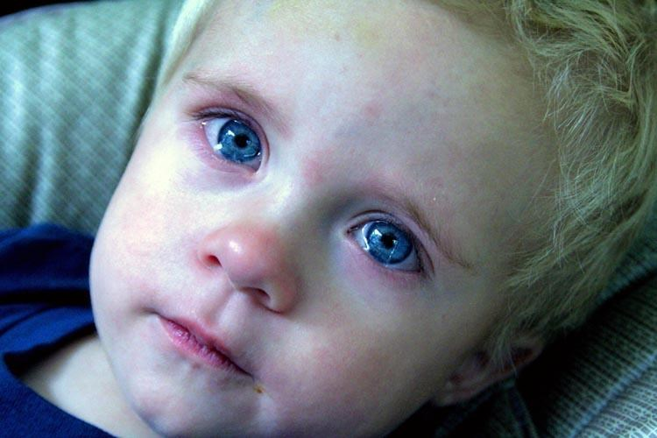

* **підвищена агресивність;**
* **знижений настрій;**
* **депресія;**
* **тривожність;**
* **страхи;**
* **нестійкість емоційної системи.**

Безпосередні ознаки жорстокої по­ведінки в сім'ї з дітьми:



* **агресивність, дратівливість;**
* **відчуженість, байдужість;**
* **перебільшена поступливість або обережність;**
* **сексуальна обізнаність (надмірна як на свої літа);**
* **біль у животі невідомої етіології;**
* 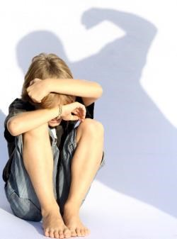**проблеми з їжею (від систематичного переїдання до повної від­мови);** • **неспокійний сон, страхіття;**
* **нічне нетримання сечі.**

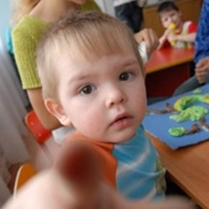Непрямі ознаки жорстокої поведінки з дітьми:

* **надмірна секретність у взаєминах між дорослим і дитиною;**
* **страх дитини перед конкретним членом сім'ї, небажання за­лишатися з ним наодинці;**
* **дефіцит довіри до дорослих;**
* **іноді батьки не дозволяють дитині відвідувати школу, а діти, що відвідують школу, практично не беруть участі у шкільних справах, у них мало або зовсім немає друзів, вони відстають у розвитку, погано вчаться. Дитина намагається втекти з дому, жебракувати, скоїти самогубство.**

Реабілітаційна робота з сім'ями

***Організовуючи роботу з неблагополучними сім'ями, слід чітко визначити поняття «сім'ї, яка опинилася в соціально небезпечному становищі».***

**Виділяють три аспекти цього терміна:**

* **медичний** (сім'ї, де спостерігаються медико-біологічні відхилення у членів родини, яскраво виражені захворювання, що перешкоджають

по­вноцінному функціонуванню родини);

* **соціально-адміністративний** (родини, умови й рівень життя яких розцінюються як малопри­датні або непридатні для проживання й розвитку);
* **психолого-педагогічний** (родини, де порушені внутрішньо-сімейні та зовнішні соціальні зв'язки, що призводить до особистісної деформації членів родини).

Робота з неблагополучною сім'єю



**Основні види категорій дітей, з якими часто доводиться працювати:**

* **діти, які залишилися без опіки батьків, а також потребують соціальної допомоги та захисту;**
* **діти, які перебувають під опікою;**
* **діти з багатодітних сімей;**
* **діти з неповних сімей;**
* **діти з обмеженими фізичними можливостями (зокрема й ті які перебувають на індивідуальному навчанні);**
* **діти з сімей «групи ризику».**

Робота з батьками

**Запорукою успішного виховання учнів є співпраця класного**  **керівника з батьками, оскільки саме сім'я передусім впливає на процес розвитку особистості дитини. Тому важливе й відповідаль­не завдання вчителя — зробити батьків активними учасниками педагогічного процесу. Вирішення цього завдання можливе за умови, якщо в роботі будуть відображені наступні напрями діяльності класного керівника з батьками:** • ***вивчення сімей учнів,***

* ***педагогічна просвіта батьків,***
* ***участь батьків у житті класного колективу****,*
* ***педагогічне спрямовування діяльності батьківської ради класу,***
* ***індивідуальна робота******з батьками,***
* ***інформування батьків про хід і результати навчання, вихо­вання й розвитку учнів.***

 Батькам на замітку

 Закон на захисті прав дітей:

* **Адміністративний кодекс;**
* **Кримінальний кодекс;**
* **Кодекс України про шлюб та сім’ю;**
* **Конституції України;**
* **Конвенція про права дитини;**
* **Декларація про права дитини;**
* **Закон України «Про охорону дитинства».**

Батькам на замітку

***Три нещастя очікують нас у житті: хвороба, смерть і проблемні діти.***

* Якщо дитину постійно критикують, вона вчиться ненавидіти.
* Якщо дитина живе у ворожнечі, вона вчиться агресивності.
* Якщо дитину висміюють, вона стає замкненою.
* Якщо дитина росте в докорах, вона вчиться жити з почуттям провини.
* Якщо дитина росте в терпимості, вона вчиться сприймати інших.
* Якщо дитину підбадьорюють, вона вчиться вірити в себе.
* Якщо дитину хвалять, вона вчиться бути вдячною.
* Якщо дитина росте в чесності, вона вчиться бути справедливою.
* Якщо дитина живе в безпеці, вона вчиться вірити в людей.
* Якщо дитину підтримують, вона вчитися цінувати себе.
* Якщо дитина живе в розумінні й доброзичливості, вона вчиться знаходити любов у цьому світі.

П'ять способів вираження любові батьків до власної дитини:

* **Дотик;**
* **Слова заохочення;**
* 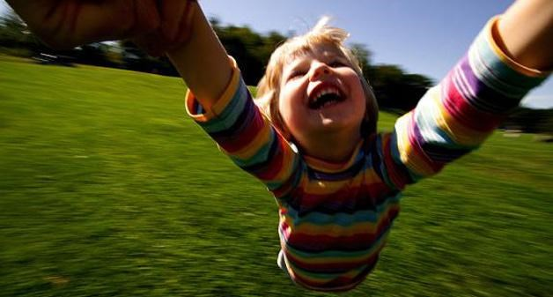**Час;** • **Подарунок;**
* **Допомога.**
* **Набагато краще, ніж я очікував.**
* **Краще, ніж усі, кого я знаю. Саме на це ми давно чекали.**
* **Це зворушило мене до глибини душі.**
* **Ще краще, ніж колись.**
* **Для мене важливо все, що тебе хвилює, тривожить і радує.**
* **За кожним разом у тебе виходить краще.**
* **Молодець! Добре! Дивовижно! Чудово! Прекрасно! Грандіозно! Незабутньо! Разюче! Дотепно! Талановито! Незрівнянно! Гарно! Вже краще. Як у казці! Відмінно! Дуже чітко. Яскраво, виразно! Дуже ефектно! Чудовий початок! Ти просто диво! Ти на правильному шляху! Здорово! Ух!!! Вітаю!**
* **Ти сьогодні багато зробив.**
* **Для мене немає нікого, кращого за тебе.**
* **Навчи мене робити так само.**
* **Ти в цьому розібрався.**
* **Ти спритно це робиш. Це саме те, що треба.**
* **Отут мені без тебе не обійтися. Я знав, що тобі це під силу.**
* **Ти мені потрібен саме такий, який є.** • **Ніхто не може замінити для мене тебе.**
* **Я пишаюся тим, що тобі це вдалося. Способи сказати**
* **Я просто щасливий!**
* **Я сам не зміг би зробити краще. дитині**
* **Для мене дуже важлива твоя допомога.**
* **Працювати з тобою — просто радість! «Я тебе люблю»**



* **Ти мені необхідний.** • **Я тобою пишаюся!**

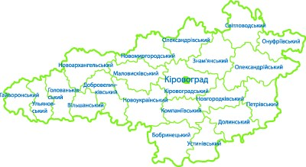Куди звернутися у випадку насильства в сім’ ї ?

**Першим кроком до подолання проблеми насильства в родині має стати її усвідомлення. Кожен, хто потерпає від насильства, має сказати "Ні!" насильству у власній родині. Не дозволяйте нікому принижувати та ображати вас! Ви маєте право на безпечне життя без знущань та страху!**

Якщо залишатися вдома небезпечно і це загрожує вашому здоров'ю чи життю, ви можете звернутися:

* до дільничного інспектора міліції;
* до кримінальної міліції у справах дітей;
* до центру соціальних служб для сім'ї, дітей та молоді;
* до управління у справах сім'ї, молоді та спорту міської держадміністрації;
* до громадських організацій, які надають допомогу постраждалим від насильства;
* до Міжнародного жіночого правозахисного центру "Ла Страда-Україна" - 0800-500-335 (стаціонарний), 386 (мобільний) - безкоштовна гаряча лінія.

Куди звернутися у випадку насильства в сім’ ї ?

* **ЯКЩО ВАШЕМУ ЖИТТЮ ЗАГРОЖУЄ НЕБЕЗПЕКА ТЕЛЕФОНУЙТЕ 102**

* **Якщо ви стали ЖЕРТВОЮ або СВІДКОМ**

**насильства телефонуй за номером: 0800-500-335**

* **Дзвінки безкоштовні: зі стаціонарного телефону або 386 – з мобільного для операторів: МТС, Київстар**

Метод МЛЯМЗ

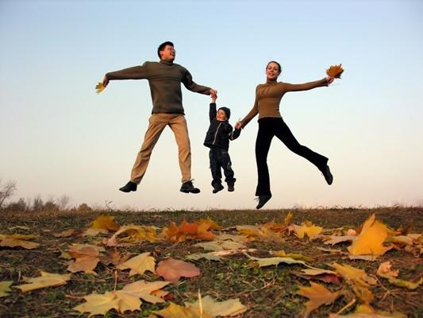

М – **мене**

Л – **люблять**

Я – **я**

М – **можу**  Не економте доброти,

З - **робити** Не бережіть її на завтра.

Не бійтесь вчасно проказати, Своє “люблю”, своє “прости”

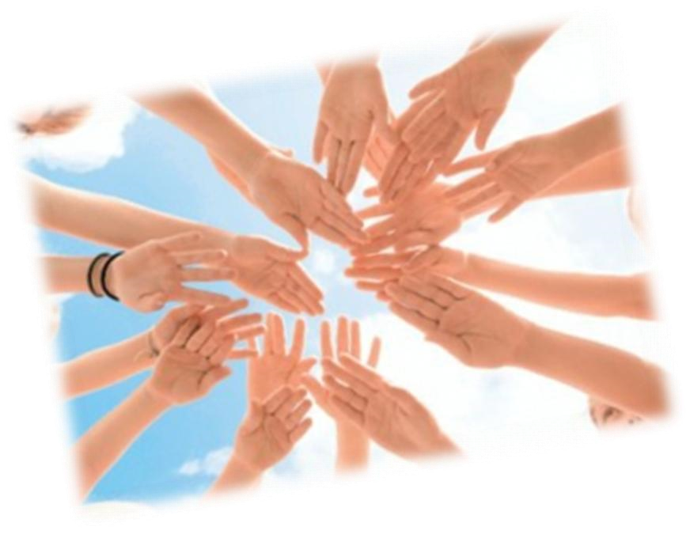**Вчинки – погані, дитина – все одно хороша!**

**Будь ласка, розмовляйте з дітьми!**

**Вони дуже потребують цього.**



Презентацію підготувала соціальний педагог о

Навчально-виховного об’єднання «Олександрійська гімназія ім. Т. Г. Шевченка - ЗНЗ І-ІІ ступенів - школа мистецтв» Задвірна Юлією Володимирівною

2012-2013 н. р.